《制作不倒翁》
测试评价

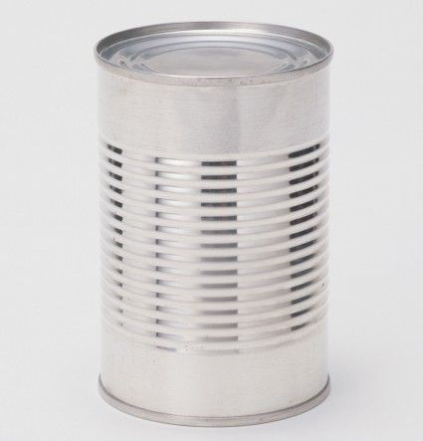
1.废旧铁罐可以加工制作成（ ）。

A 钢材 B 纸张 C 玻璃
正确答案：A
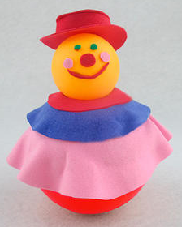

2.这个不倒翁主要运用的材料是（ ）。

A 鸡蛋壳 B 纸板 C 塑料球
正确答案：C

3.下面利用废旧纸张制作的不倒翁是（ ）。
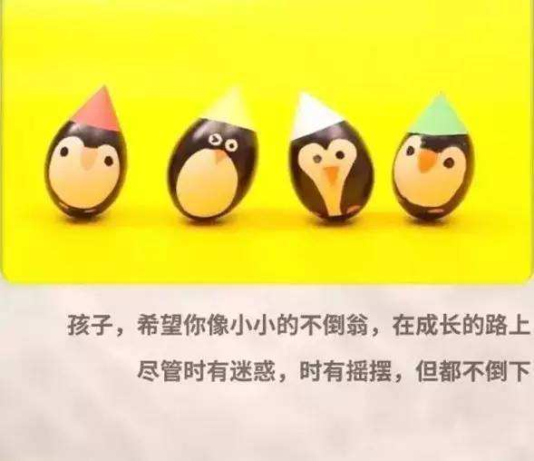
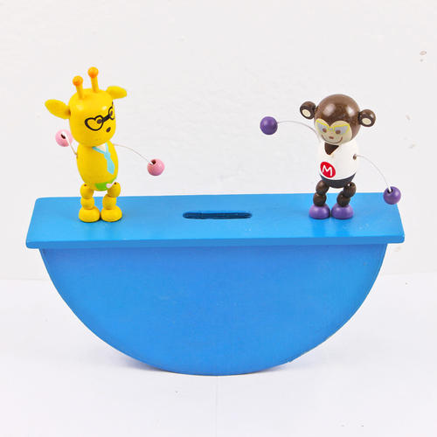
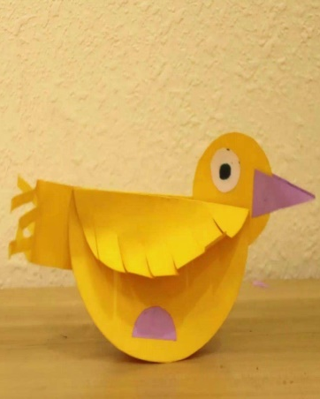

A B C
正确答案：C
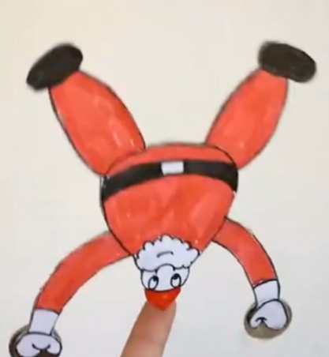

4. 指尖不倒翁重的部分是（ ）。

A 头部 B 双脚 C 双手
正确答案：C

5. 不同材料制作的不倒翁的共同特点是（ ）。
A 上轻下重 B 下轻上重 C 上下都重
正确答案：A

